Инструкция по монтажу/соединению 2-х и более стендов Multimaster в единую широкоформатную конструкцию типа Press-Wall

- Зажимной алюминиевый профиль для крепления одного цельного баннера на несколько стендов Multimaster необходимо заказывать разной длины, например, для установки фотопанели длиной 5 метров необходимо заказать алюминиевые зажимные профили длиной 3 и 2 метра (или 4 и 1 м.,) (внимание! Длина двух комплектов должна быть разной, т.е. 2,5+2,5м. не подходит для состыковки).
- Соединить между собой алюминиевые профили, как показано на фотографиях:
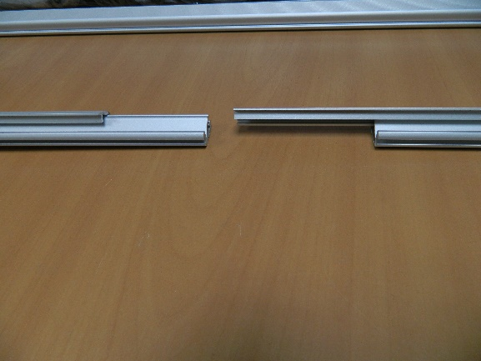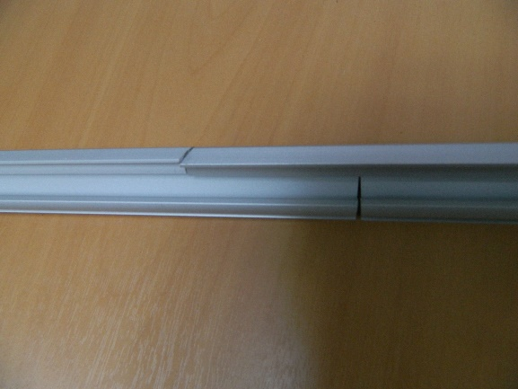
Вставить в прорезь баннер
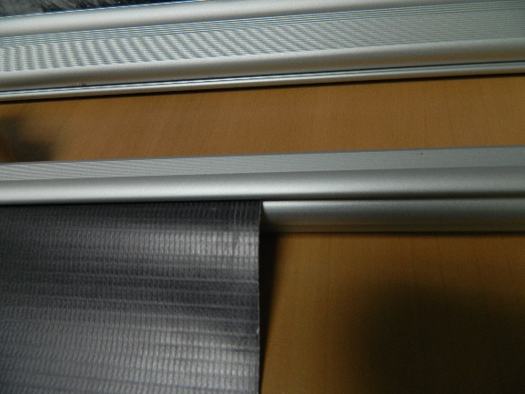
По всей длине профиля простучать резиновой киянкой или молотком с резиновым наконечником, чтобы профиль защелкнулся.
Профиль надевается сверху и снизу баннера.
Далее готовая фотопанель навешивается на крепежи на стендах Multimaster
Информацию по установке стендов смотрите по ссылке (видео) : http://www.youtube.com/watch?v=L2lkpSt2kEE

